분석 보고서
도로변 토양과 산림 토양의 세균 군집 비교
16S/NGS 분류학 상대풍부도 결과의 탐색적 비교 및 논문화 로드맵
구분 | 내용
대상 | 도로변 토양 시료 1-16 (n=16) / 산림 토양 시료 17-32 (n=16)
원자료 | taxonomic(1조).xlsx; Phylum, Class, Order, Family 수준 상대풍부도
분석일 | 2026-08-29
핵심 한계 | 원시 read count, ASV/OTU, 세부 환경 메타데이터가 없어 현재 결과는 탐색적 해석

핵심 결론 도로변과 산림은 일부 조성 차이 후보를 보였으나, Family 수준 Bray-Curtis PERMANOVA에서는 전체 군집 분리가 통계적으로 확정되지 않았습니다 (p=0.113). 따라서 ‘도로 노출이 군집을 변화시킨다’가 아니라 ‘차이를 검증할 가설이 확인되었다’고 표현하는 것이 적절합니다.

1. 현재 데이터에서 보이는 차이
문(Phylum) 수준에서는 Actinobacteriota가 도로변에서 평균 56.6%로 산림(48.8%)보다 높았고, Proteobacteria는 산림에서 평균 35.1%로 도로변(28.9%)보다 높았습니다. 다만 이 두 차이는 FDR 보정 후 유의하지 않았습니다.
가장 강한 탐색적 후보는 Gemmatimonadota / Gemmatimonadaceae로, 도로변 평균 6.14%와 산림 2.31%의 차이를 보였습니다 (문 수준 미보정 p=0.005, FDR q=0.060). q값이 0.05를 넘으므로 후속 검증 전에는 ‘유의한 표지균’으로 단정하면 안 됩니다.
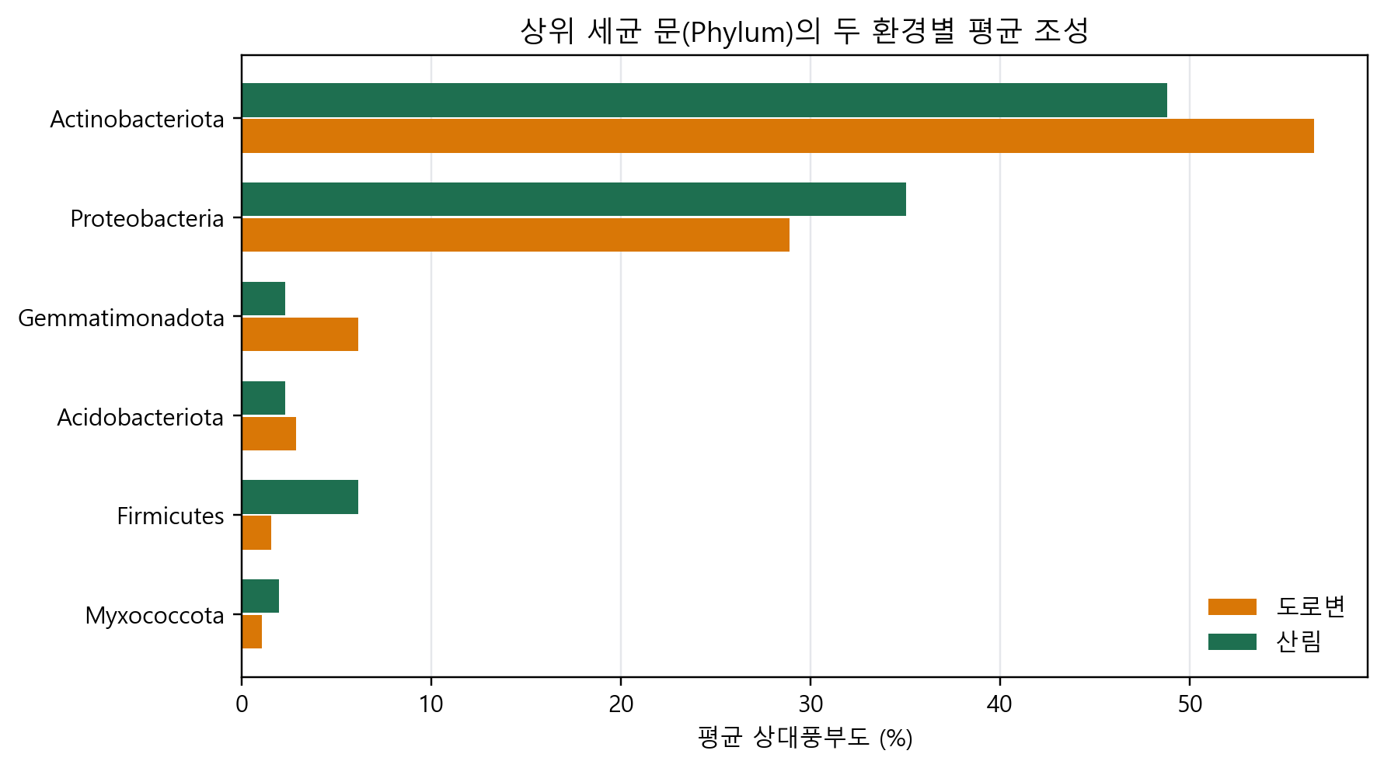
그림 1. 두 환경의 상위 문 수준 평균 상대풍부도
표 1. 절대 평균차가 큰 주요 문 수준 결과
문 | 도로변 평균 | 산림 평균 | p | FDR q | 방향
Actinobacteriota | 56.55% | 48.83% | 0.080 | 0.262 | 도로변 높음
Proteobacteria | 28.89% | 35.06% | 0.158 | 0.378 | 산림 높음
Gemmatimonadota | 6.14% | 2.31% | 0.005 | 0.060 | 도로변 높음
Firmicutes | 1.57% | 6.14% | 1.000 | 1.000 | 산림 높음 (산림 30번 영향 큼)
Myxococcota | 1.08% | 1.95% | 0.024 | 0.145 | 산림 높음

2. 다양성과 군집 전체 구조
Family 수준 Shannon 다양성은 도로변 평균 3.10, 산림 평균 2.92였습니다 (Mann-Whitney p=0.534). 산림의 낮은 평균은 30번 시료의 매우 낮은 다양성(H=0.52)에 크게 영향을 받습니다. 30번을 제외하면 산림 평균 H는 3.08로 도로변과 거의 비슷합니다.
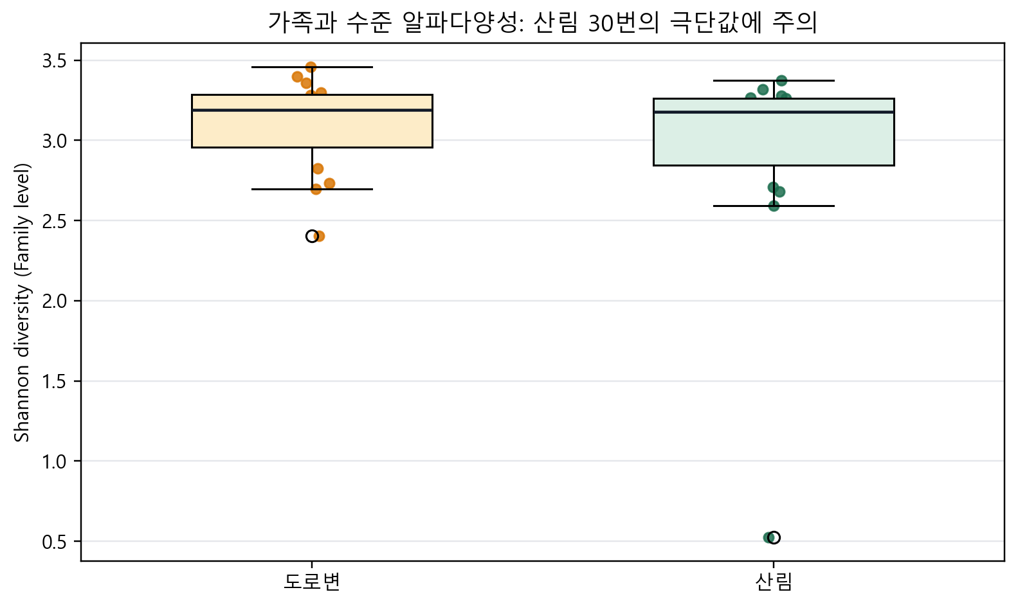
그림 2. Family 수준 Shannon 다양성의 시료별 분포
Bray-Curtis 거리 기반 PCoA에서 PC1과 PC2는 각각 24.9%와 19.6%의 양의 고유값 변이를 설명했습니다. PERMANOVA pseudo-F는 1.49, p=0.1126로, 현재 표본 및 자료 수준에서는 군집 전체가 두 그룹으로 분리된다고 결론내릴 수 없습니다.
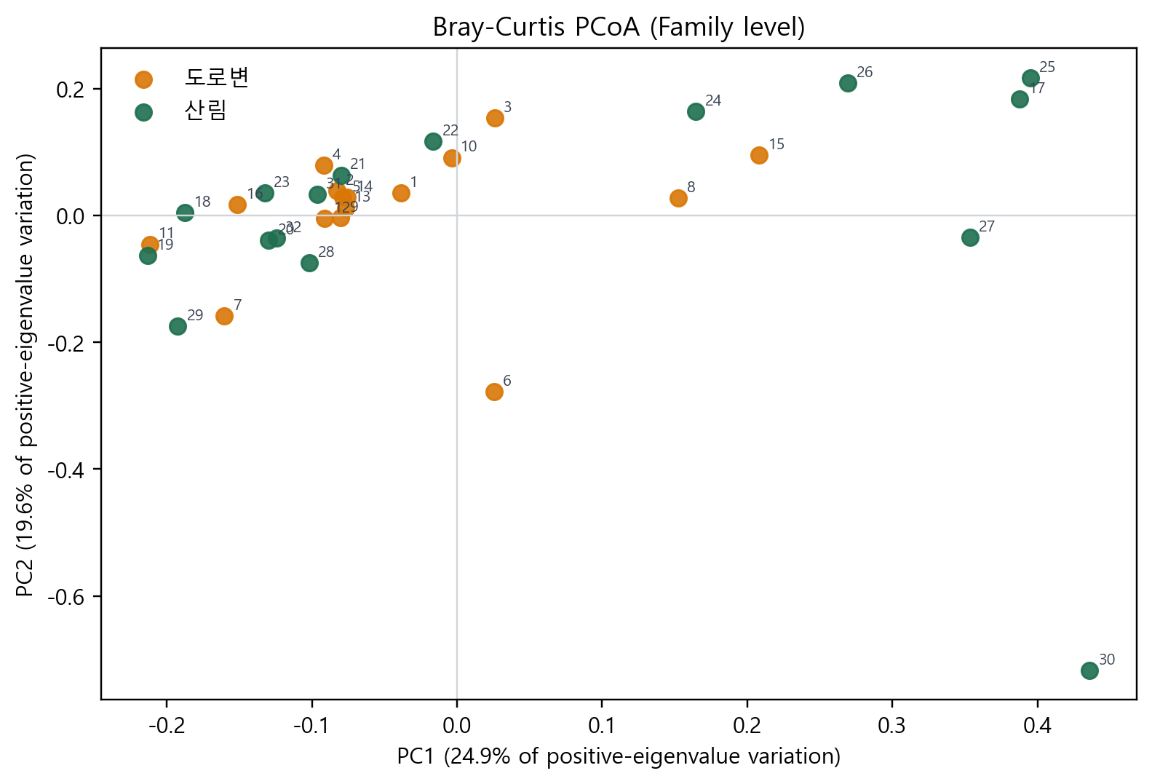
그림 3. Family 수준 Bray-Curtis PCoA; 숫자는 시료 번호

3. 주의해야 할 결과와 해석 범위
- 산림 30번은 Bacillaceae 79.60%, Mitochondria 20.03%로 구성되어 있으며, 다른 산림 시료의 전형을 나타낸다고 보기 어렵습니다. 현장 특이점, 시료혼입, 라이브러리 편향, 미토콘드리아 필터링 미적용 여부를 원시 데이터에서 확인해야 합니다.
- 이 파일은 상대풍부도만 담고 있습니다. 한 균군의 비율 상승은 다른 균군의 절대량 감소를 의미하지 않을 수 있으므로, 절대균량이나 기능 변화를 말할 수 없습니다.
- 현재 분류 해상도는 Family까지입니다. 특정 종의 병원성, 질소고정, 탄화수소 분해, 식물생장 촉진 기능은 Genus/Species와 기능 유전자 또는 실험 검증 없이는 주장할 수 없습니다.
- 도로변과 산림은 도로 노출만 다른 조건이 아닐 수 있습니다. 토양 pH, 수분, 유기탄소, 식생, 토양 깊이, 계절, 거리, 교통량이 함께 달라질 수 있는 교란변수입니다.

4. 이 결과를 논문 또는 보고서로 발전시키는 방법
권장 연구 질문: 도로 인접 환경과 산림 환경의 토양 세균 군집은 조성, 다양성 및 환경인자와의 연관성에서 차이를 보이는가?
- 연구설계를 정교화합니다. 같은 지역권에서 도로와의 거리(예: 근접-중간-산림 내부)를 층화하고, 각 지점에서 동일 토심·동일 계절·반복 시료를 확보합니다. 가능하면 도로변과 산림을 쌍으로 매칭합니다.
- 환경 메타데이터를 추가합니다. pH, 수분, EC/염류, 유기탄소, 총질소, C:N, 토성, Pb·Zn·Cu·Cd 등 중금속, PAH 또는 교통량/도로와의 거리를 함께 측정합니다. 그래야 ‘어떤 환경요인이 군집 차이와 연결되는가’를 분석할 수 있습니다.
- 원시 ASV/OTU count table과 시퀀싱 품질정보를 확보합니다. DADA2 기반 ASV, read depth, 음성대조군, primer/데이터베이스 버전, chloroplast·mitochondria 필터링 기준을 Methods에 명확히 기록합니다.
- 통계를 강화합니다. 알파다양성(Shannon, Simpson, observed ASVs), 베타다양성(Bray-Curtis/UniFrac, PERMANOVA와 dispersion test), 환경-군집 연관성(dbRDA/RDA)을 수행하고, 분류군 차이는 원시 count 기반 ANCOM-BC2 같은 조성자료 방법으로 FDR 보정합니다.
- 기능 가설을 검증합니다. 16S 기반 기능예측은 탐색용으로 제한하고, 탄화수소 분해·금속 내성·질소순환을 핵심 주장으로 삼으려면 shotgun metagenomics, qPCR, 토양 효소활성 또는 배양 실험을 추가합니다.

5. 논문 스토리라인 제안
서술 수준 | 권장 표현
주장 가능한 현재 수준 | 도로변과 산림 토양에서 일부 세균군의 상대풍부도 차이 후보가 관찰되었고, 대규모 검증을 위한 파일럿 근거를 제공한다.
추가 자료 후 주장 | 교통 관련 토양 환경인자와 세균 군집 변화의 연관성을 정량화하고, 특정 분류군 및 기능적 지표를 제시한다.
피해야 할 주장 | 현재 16S 상대풍부도 표만으로 도로 오염이 특정 기능을 유발했다거나, 특정 균이 금속을 분해/저항한다고 단정하는 것.

추천 제목
- 국문: 도로 인접 환경과 산림 환경 토양의 세균 군집 비교: 16S rRNA 유전자 기반 파일럿 연구
- 영문: Comparative profiling of roadside and forest soil bacterial communities: a pilot 16S rRNA gene amplicon study

초록의 뼈대
- 배경: 도로 인접 토양은 교통, 제설염, 입자상 물질 및 토지교란에 노출될 수 있으며 토양 미생물군 변화를 일으킬 가능성이 있다.
- 방법: 도로변 16개·산림 16개 토양 시료의 16S NGS 분류학 결과를 비교하고, 다양성 및 Bray-Curtis 기반 군집 구조를 탐색했다.
- 결과: 일부 문·과 수준 차이 후보가 관찰되었으나, 다중검정 보정 및 전체 군집 검정에서는 확증적 결론에 이르지 못했다.
- 결론: 환경 메타데이터와 원시 ASV count를 결합한 확장 연구가 필요하며, 현재 결과는 후속 가설 설정과 표본 설계의 근거가 된다.

6. 참고문헌 및 분석 방법 근거
Indrapala, A. S. et al. (2021). The effects of vehicular emissions on the activity and diversity of the roadside soil microbial community. Environmental Pollution, 280, 116744. https://doi.org/10.1016/j.envpol.2021.116744
Xie, Y. et al. (2022). Effects of elevation and distance from highway on the abundance and community structure of bacteria in soil along Qinghai-Tibet Highway. Frontiers in Microbiology, 12, 811993. https://pmc.ncbi.nlm.nih.gov/articles/PMC8701971/
Lin, H. and Peddada, S. D. (2020). Analysis of compositions of microbiomes with bias correction. Nature Communications, 11, 3514. https://doi.org/10.1038/s41467-020-17041-7
QIIME 2 Documentation. Taxonomy-based filtering, including mitochondrial and chloroplast exclusions. https://docs.qiime2.org/2024.10/tutorials/filtering/
자료 출처: taxonomic(1조).xlsx (사용자 제공), 분석일 2026-08-29.

